3 października 2018

Filmy powstają z martwych!
Azjatycka Noc Grozy 27 października

Już tradycyjnie kilkanaście dni przed rozpoczęciem festiwalu Pięć Smaków spotkamy się na maratonie horrorów. W tym roku azjatycka groza powstanie z martwych za sprawą dobrze znanych pięciosmakowej widowni trzech mistrzów filmowych opowieści.
Pen-ek Ratanaruang powraca z krwawą historią zakorzenioną w tajskim folklorze, Yeon Sang-ho, reżyser “Train to Busan”, przedstawi animowane początki zombie apokalipsy w Korei Południowej, zaś Dain Said pokaże swój przedwcześnie uśmiercony legendarny debiut, który dopiero teraz nawiedza ekrany kin. To będzie noc wirtuozów!
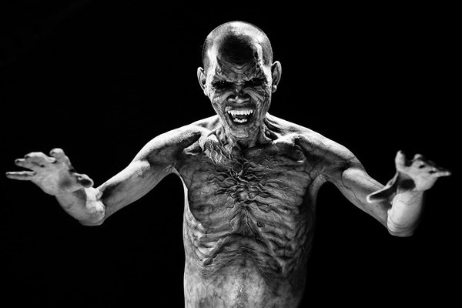
Ratanaruang, twórca "Ostatniego życia we wszechświecie" i "Nimfy", po zrealizowaniu długo oczekiwanego filmu "Samui Song" (w kinach w styczniu 2019), zaczął pracę nad przełomowym projektem HBO Asia - serialem "Folklor". Wraz z pięcioma innymi wybitnymi twórcami, m.in. Joko Anwarem z Indonezji, Ericiem Khoo z Singapuru i Ho Yu-hangiem z Malezji, stworzyli serię opowieści grozy opartych na ludowych podaniach i legendach Azji Południowo-Wschodniej. Jego "Pob" to nowa jakość gatunku, powiew świeżości od nowofalowego twórcy. Inny odcinek serialu - "Toyol" w reżyserii Ho Yu-hanga - znajdzie się w programie 12. edycji festiwalu.
"Dukun" - legendarny debiut Daina Saida, jednego z najbardziej oryginalnych twórców malezyjskiego kina ("Bunohan", "Przemiana") - przeleżał 11 lat na półkach wytwórni. Uznany w 2006 roku za zbyt kontrowersyjny, by trafić na ekrany, w końcu doczekał się premiery i natychmiast stał się przebojem box office’u. Azjatycka Noc Grozy to najlepsze miejsce na polską premierę tego kultowego już dzieła azjatyckiego horroru.
Dla fanów “Zombie express” ("Train to Busan") - jednego z największych przebojów koreańskiego kina ostatnich lat - wyjątkowa gratka: pokaz animacji "Stacja Seul", którą reżyser realizował równolegle ze swoim aktorskim debiutem. Forma animacji pozwoliła Yeon Sang-ho na przekroczenie ograniczeń materii i ukazanie kolejnego oblicza makabry zombie apokalipsy.
Film zapowiada sekcję azjatyckich animacji, która będzie osią tegorocznego programu festiwalu Pięć Smaków.
Tegoroczny maraton azjatyckiego strachu odbędzie się tuż przed Halloween, w sobotę 27 października w kinie Muranów.

Program wieczoru:
20:30 - "Dukun", reż. Dain Said, Malezja 2006/2018, 108'
22:20 - Poczęstunek z Panią Onigiri i VIGO Kombucha
22:50 - "Folklor: Pob" / "Folklore: POB", reż. Pen-ek Ratanaruang, Tajlandia 2018, 62'
00:00 - "Stacja Seul" / "Seoul Station", reż. Yeon Sang-ho, Korea Południowa 2016, 92’
Bilet: 55 zł, wstęp wolny dla posiadaczy karnetów Master.

kup bilet

kup karnet master

Dukun, reż. Dain Said, Malezja 2006/18, 108’
Film oparty na prawdziwej sprawie kryminalnej sprzed trzech dekad dotyczącej morderstwa polityka malezyjskiego przez znaną szamankę Monę Fandey, przygasającą gwiazdę popu. Reżyser Dain Said splata metafizyczny horror z dramatem sądowym, co daje mrożące krew w żyłach połączenie fikcji i faktów. Premiera filmu została wstrzymana na ponad dekadę, teraz trafia na ekrany kin jako konsekwencja wycieku pliku do sieci. Może to czarna magia maczała w tej historii palce...

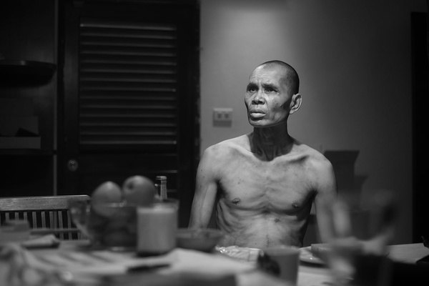

Folklor: Pob / Folklore: POB, reż. Pen-ek Ratanaruang, Tajlandia, Singapur 2018, 62’
Młodych dziennikarz, Manop, udaje się do bogatej dzielnicy miasta by zrobić reportaż na temat brutalnego morderstwa Amerykanina. Na miejscu zbrodni Manop przez przypadek spotyka krwiożerczego ducha Poba, znanego z tajskich legend. Satyra na środowisko expatów i bezlitosna sprawiedliwość ludowa, nie obędzie się bez krwi i wypruwania flaków.

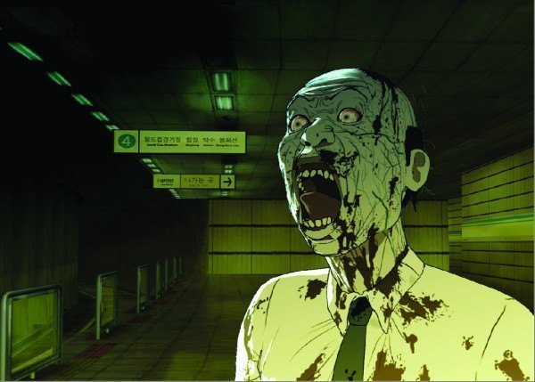

Stacja Seul / Seoul Station, reż. Yeon Sang-ho, Korea Południowa 2016, 92’
Epidemia rozprzestrzenia się niepozornie. Starszy człowiek leży w korytarzu seulskiego dworca, pomimo poważnych ran na całym ciele, nikt go nie zauważa. Animowany prolog do “Zombie Express” poszerza kontekst kolejnej części, będąc jednocześnie odrębnym dziełem gatunku. Makabra zombie wkracza do świata rysunkowego.

Wesprzyj Pięć Smaków
Jesteśmy fundacją non-profit. Wszystkie zebrane środki przeznaczamy na cele statutowe.

przekaż darowiznę na Pięć Smaków

12. edycja festiwalu odbędzie się w Warszawie w dniach 14-21 listopada. Pełen program festiwalu zostanie ogłoszony 22 października.
Organizator: Fundacja Sztuki Arteria
Projekt współfinansowany przez: Miasto Stołeczne Warszawa, Ministerstwo Kultury i Dziedzictwa Narodowego, Asian Film Awards Academy
Więcej na stronie piecsmakow.pl
Śledź nas na Facebooku, Twitterze i Instagramie, czytaj blog.piecsmakow.pl

